CAMPEONATO DE BALEARES INDIVIDUAL DE PESCA SUBMARINA 2019

REGLAMENTO PARTICULAR

1.- El campeonato constará de dos jornadas consecutivas de una duración máxima de cinco horas cada una. La primera jornada se disputará el sábado 25 de mayo y la segunda el domingo 26 de mayo de 2019. Este campeonato es clasificatorio para el Campeonato Nacional de 2019.

1.1.- Si por mal tiempo u otra causa de fuerza mayor debiera suspenderse alguna de las jornadas, total o parcialmente, el campeonato será válido o no a juicio del Jurado de Competición. La suspensión total o parcial será decisión a tomar por el Jurado de Competición antes de iniciarse la prueba y por el Comisario General o por el Director de la Prueba durante el desarrollo de la misma, con el consentimiento expreso del Comisario General.

2.- Pueden participar los 30 primeros clasificados del Campeonato de Mallorca, los 10 primeros clasificados del Campeonato de Menorca y los 10 primeros del Campeonato de Ibiza-Formentera.

3.- La inscripción es gratuita. En la inscripción deben figurar el nombre y apellidos, número de DNI, de licencia federativa y de permiso de pesca. También debe indicarse el nombre apellidos, número de DNI y de licencia federativa del barquero. Todas las embarcaciones deberán llevar una emisora VHF operativa (Real Decreto 62/2008) para recibir las instrucciones oportunas.

3.1. Son los clubes quienes deben solicitar la inscripción de sus respectivos participantes, no aceptándose las inscripciones que hagan los deportistas directamente.

3.2.- Las solicitudes de inscripción deberán enviarse por correo electrónico antes del miércoles 22 de mayo de 2019 a las 20:00 horas, a la siguiente dirección pescasub@fbdas.com

3.2.- Los participantes del Campeonato de Baleares quedarán automáticamente inscritos al Trofeu Fires i Festes de Primavera, que se celebrará el domingo 26 de mayo.

4.- Zonas de competición:
Sin perjuicio de que pueda alterarse el orden por causas climatológicas y/o de fuerza mayor las zonas previstas son las siguientes:

Zona 1 (sábado 25 de Mayo): De es Carregador hasta Punta de n’Amer, según coordenadas y líneas de corte que se adjuntan a continuación.

Zona 2 (domingo 26 de junio): De Cabo Pinar hasta Morro Pagell (Portocristo), según coordenadas y líneas de corte que se adjuntan a continuación.

Zona 1

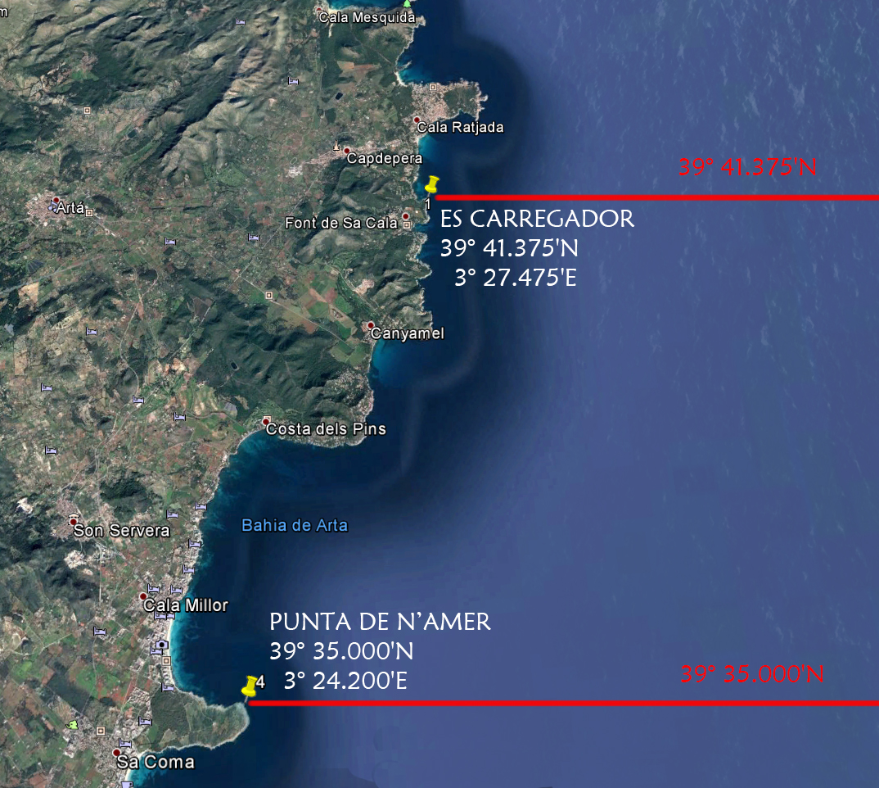
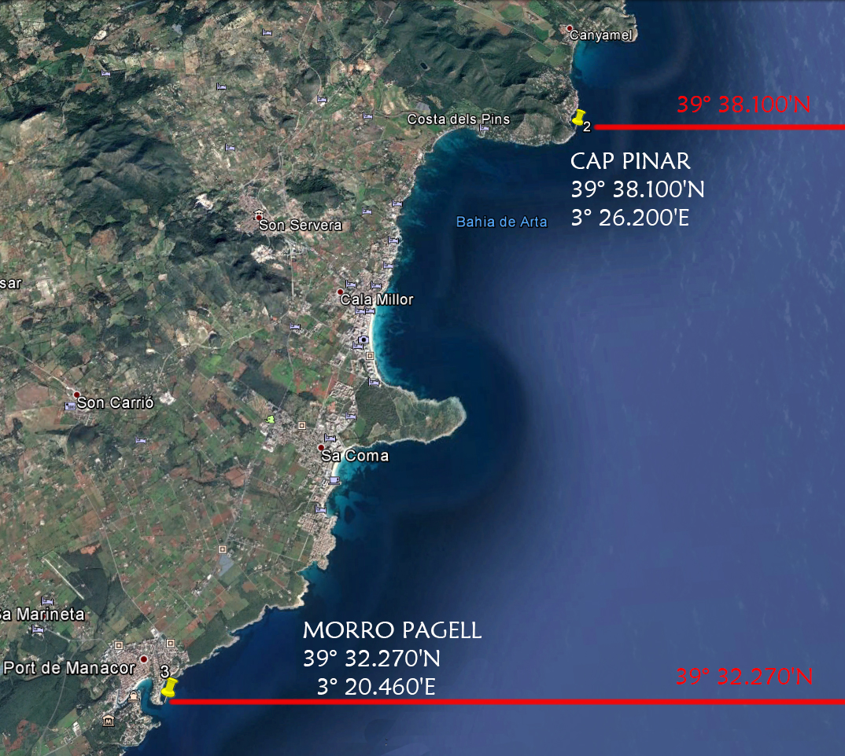Zona 2

5.- El Comité de Competición estará formado por:

Comisario General Andres Sureda Milan

Comisario General Adjunto Pedro Riera Llompart

Director de Competición Juan Jaime Moya Galmes
Comisario de Competición Juan Francisco Vargas Suarez

Jueces de pesaje Juan Francisco Vargas Suárez
Juán Jaime Moyá Galmés

Jueces de clasificación Antonio Martorell Adrover
Bartomeu Marti Font
Andrés Sureda Milán

Servicios Médicos Bernardo García de la Villa

6.- Conductas sancionables. Además de los motivos de sanción expuestos en el reglamento deportivo, serán sancionables, incluso con la descalificación, todas aquellas conductas incívicas de los participantes en el recinto portuario y/o en las instalaciones donde se haga el pesaje.
6.1.- Se deberá prestar especial cuidado en no entorpecer a los trabajadores y usuarios de las instalaciones portuarias. Se deberán respetar y seguir las instrucciones de los marineros y encargados de las instalaciones portuarias.
6.2.- Está terminantemente prohibido deteriorar, ensuciar o hacer mal uso de las instalaciones portuarias y/o en las que se haga el pesaje.
6.3.- Rogamos discreción a la hora de cambiarse. Está prohibido el exhibicionismo y mostrarse desnudo en las instalaciones portuarias. El incumplimiento de esta norma puede acarrear, a parte de la sanción deportiva, una denuncia penal.

7.- Nota aclaratoria. El cupo de meros es de 3 en total, aunque se tendrán en cuenta las diferentes especies para la bonificación por especie. Las lisas sí cuentan todas como una única especie.

8.- DESARROLLO Y HORARIOS
Las radios deberán estar sintonizadas en el canal 12, a no ser que la organización indique otro canal.

- Dissabte dia 26/05/2018 1ª jornada
- 7,00 Obertura de la rampa de Porto Cristo
- 8,45 concentració de participants (Cap Pinar)
- 9,00 h Inici competició (5 hores)
- 14,00h Final competició (Cap Pinar)
- 14,15h Entrega de captures
- 15,15h Aperitiu i pesada
- Diumenge dia 27/05/2018 segona jornada i TROFEU FIRES I FESTES DE PRIMAVERA 2018
- 7,30h Opertura de la rampa i concentració Club Nàutic de Porto Cristo
- 8,45h Sortida cap el punt de reunió
- 9,00h inici competició (5 hores)
- 14,00h final competició (punt de reunió?)
- 14,15h entrega de captures (Rampa)
- 15, 30 Dinar de companyerisme, pesada, classificació i entrega de trofeus al Restaurant CaToni de Porto Cristo

